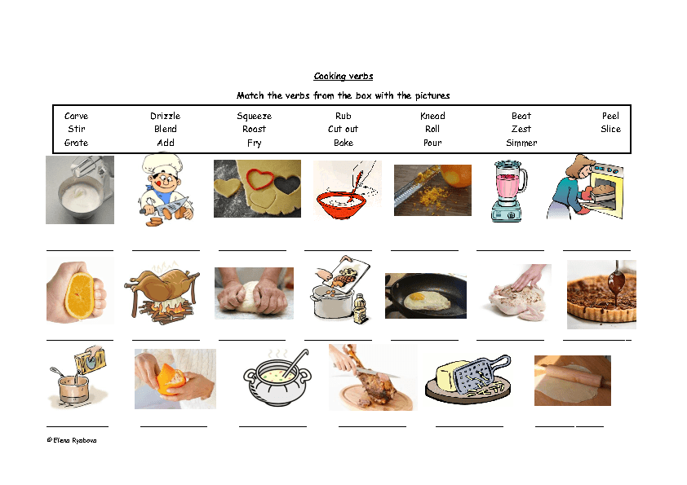
- Napište k obrázkům slovíčka

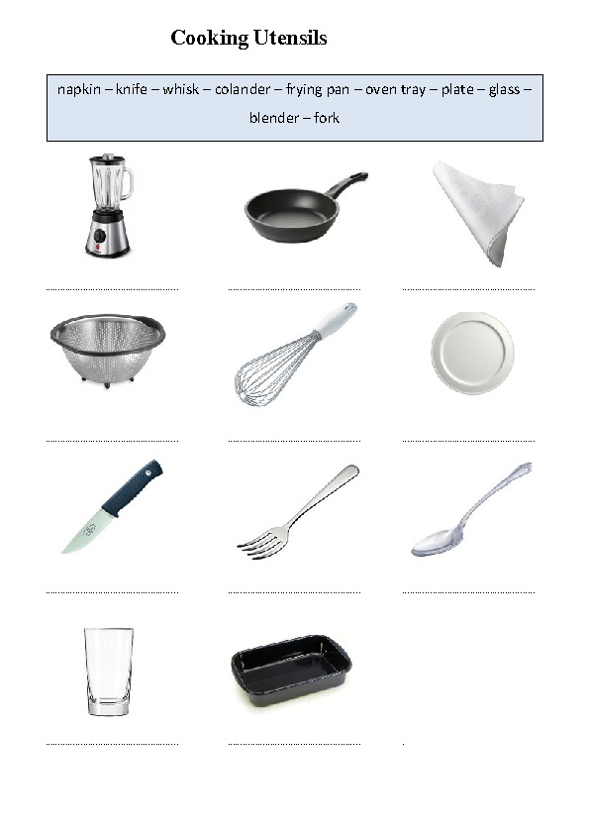
- Napište k obrázkům slovíčka
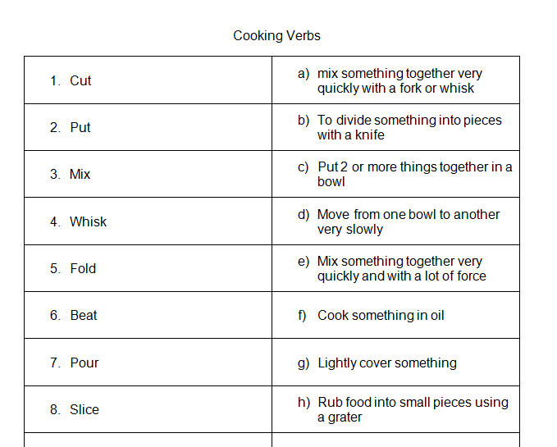

3: spojte levou a pravou stranu tabulky

4. napište slovíčka k definicím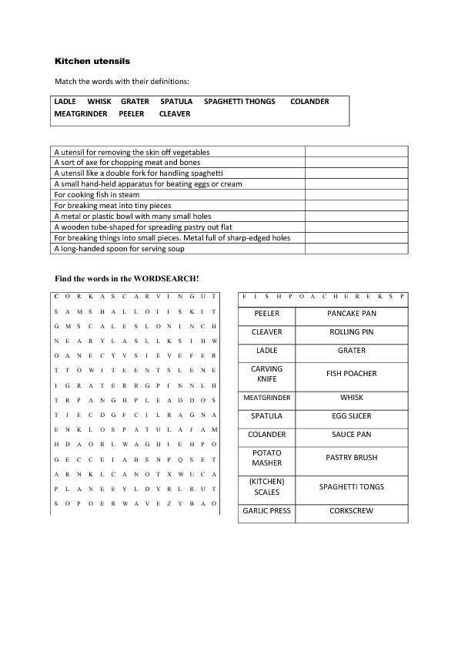
5. osmisměrka- najděte v ní slovíčka z tabulky

